**COLEGIO GIMNASIO LOS PIRINEOS**

**“Educación y formación integral con énfasis en valores, inglés, emprendimiento y gestión laboral”**

**TALLER DE NIVELACIÓN**

**Nota: recuerde que debe ser entregado en hojas block tamaño carta, y cada ejercicio debe de estar justificado mediante el respectivo procedimiento.**

1. Realice y nombre los isómeros del heptano (C7H16)
2. Realice la estructura de:
3. 2-bromo-5-isopropil-1,3-dimetilciclohexano.
4. 4-bromo-1-etil-2-metilcicloheptano.
5. 1,2-dibromociclopentano.
6. 1-bromo-4-cloroburano.
7. 3,3-dibromo-2-fluoro-5-metil-6-tertbutilnonano.
8. 3-(clorometil)pentano.
9. Ciclohexilciclohexno.
10. Nombre los siguientes compuestos.

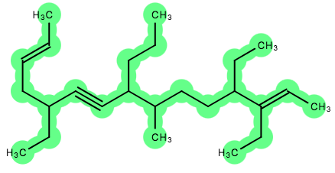

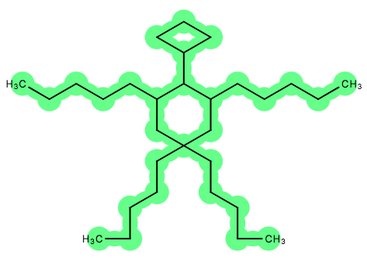

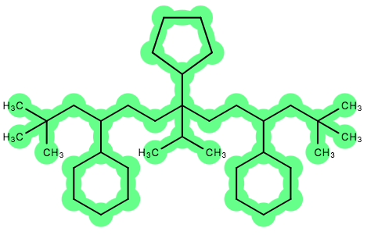

1. Realice y nombre los isómeros del decano (C10H22)
2. Indique si están bien o mal los nombres de los siguientes compuestos, si están mal sugiera el nombre correcto:
3. 2-etil-1-metilciclopentano.
4. 4-metil-1,1-diclorociclodecano.
5. 3-etil-1-bromo-5-metilciclohexano.
6. 1-cloro-4-etil-5-metilciclopentano.